**營造校園綠色交通環境**

本校位於台北市基隆路，校門口旁設有公車站，臨捷運公館站約10分鐘路程，大眾運輸網絡健全。校園周邊交通設施改善如下：1.**公共自行車租賃站**：本校主動釋出畸零校地，向臺北市政府爭取擴大Ubike臺科大公共自行車租賃區，原僅40車位增加至86車位，並積極參與台北市政府交通局推動Ubike2.0計畫，爭取校園周邊共設6處租賃站，約190台公共自行車租賃代步使用。

2.**電動汽車充電站**：本校設有四處電動車充電站，共計12座充電樁。

3.**電動機車電池交換站**：本校主動邀電動機車業者Gogoro，於108年7月啟用臺科大GoStation電池交換站，統計113年10月6日止，累積服務超過22萬7,835人次，累積減碳超過66萬公斤CO 2，相當6萬6千棵樹木的年度吸碳量及2.55座大安森林公園吸碳量。將賡續推動淨零碳排作為，為環境保護共盡心力，以實現低碳校園之交通環境。

**4.公車候車亭：**臨路退縮校地依國財法規無償提供臺北市公共運輸處設置3處公車候車亭。

本校綠色交通路網如圖所示。

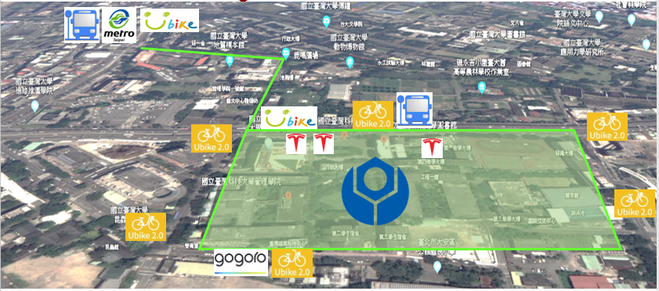

本校綠色交通路網圖